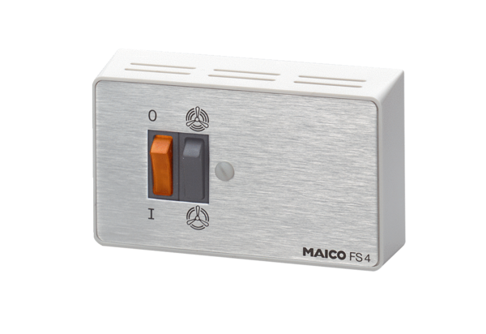Stufenschalter FS 4Verpackungseinheit: 1 StückSortiment: C
Artikelnummer: 0016.0104Hersteller: MAICO

